

深圳华侨城欢乐谷旅游公司文件

深圳欢乐谷招生简章

欢乐谷是华侨城集团旗下主题公园连锁品牌，深圳欢乐谷是欢乐谷连锁品牌 的发源地、 首批国家 AAAAA 级旅游景区， 占地面积 35 万平方米， 总投资 25 亿元人民币， 是中国首个融参与性、观赏性、娱乐性、趣味性于一体的体验式主 题乐园。 自 1998 年 10 月开园迎客以来， 深圳欢乐谷一直担负着连锁欢乐谷品 牌示范、 管理创新、 经营创优和人才培育 “四大基地”的重任。

深圳欢乐谷经过六期的滚动发展， 形成了西班牙广场、 魔幻城堡、 冒险山、 西部矿镇、 香格里拉·雪域、 阳光海岸、 飓风湾、 欢乐时光及亚洲首座荣获国际 水公园协会"行业创新奖"的玛雅水公园九大主题区域， 拥有 “玩设备、 看表演、 体验节庆活动”三大拳头产品，形成“日夜两重娱乐”、“海陆空三栖游乐”和“文 化主题项目+娱乐互动表演+品牌节庆活动+特色体验服务”的产品体系， 给游 客创造了梦境和人文情景，使游客获得明显的文化归属感和人文体验。开业二十 年间入园人数连续 8 年居国内第一，连续多年担任广东省特种设备行业协会副会 长单位、 深圳市旅游协会副会长单位， 并荣获中国游艺机游乐园协会"中国十佳 游乐园"、“中国旅游知名品牌”、“全国最佳主题乐园”、“全国文明风景旅游区示 范点”、“中国魔术文化创意产业基地”等一系列称号。

深圳欢乐谷的创新发展远不止于此， 我们也期待各位同学加入欢乐谷， 您的 肯定是欢乐谷继续前行的重要力量！

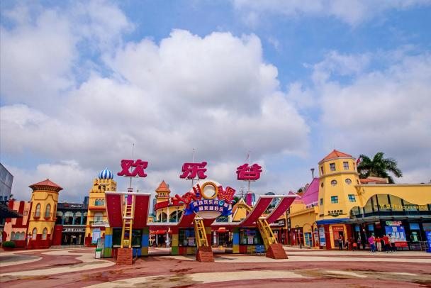



深圳华侨城欢乐谷旅游公司文件

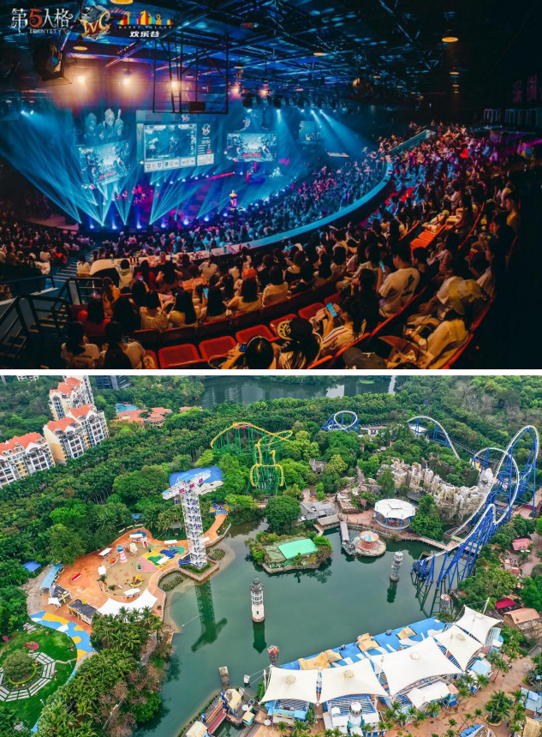



深圳华侨城欢乐谷旅游公司文件

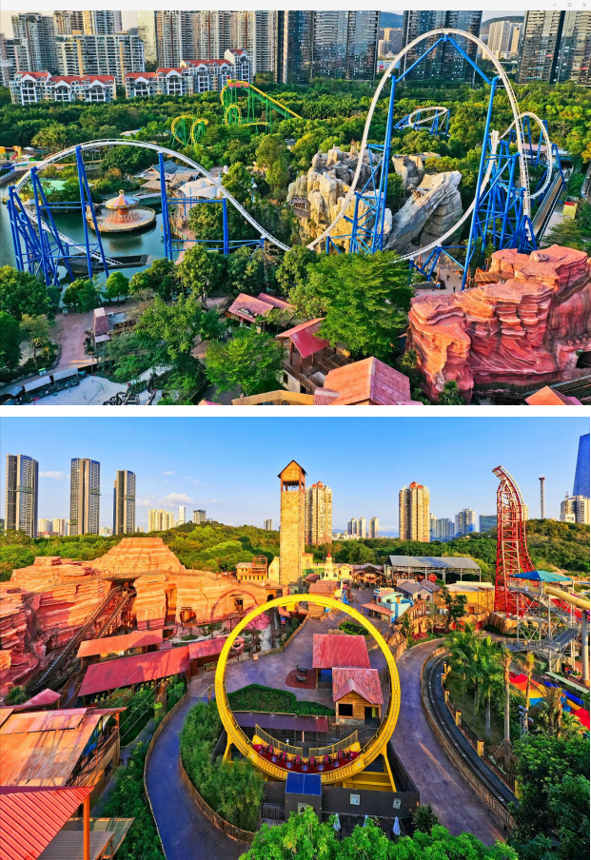



深圳华侨城欢乐谷旅游公司文件

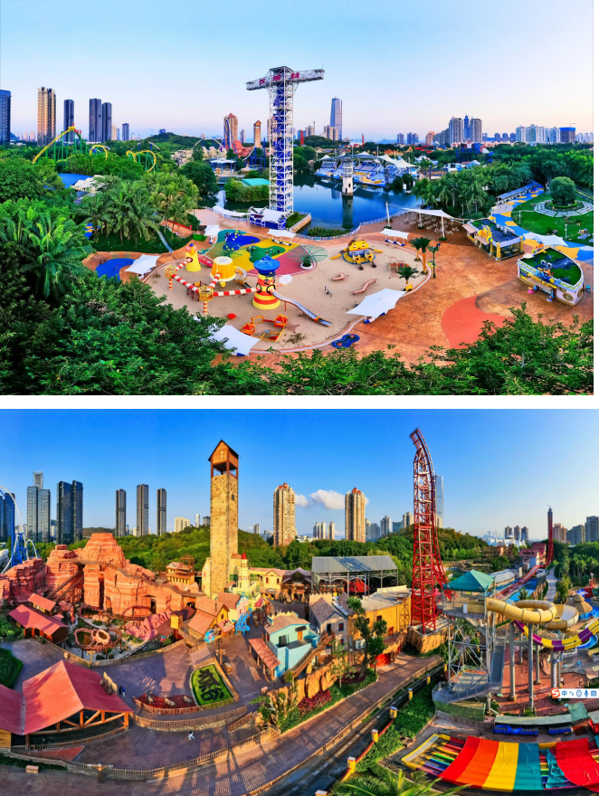



深圳华侨城欢乐谷旅游公司文件

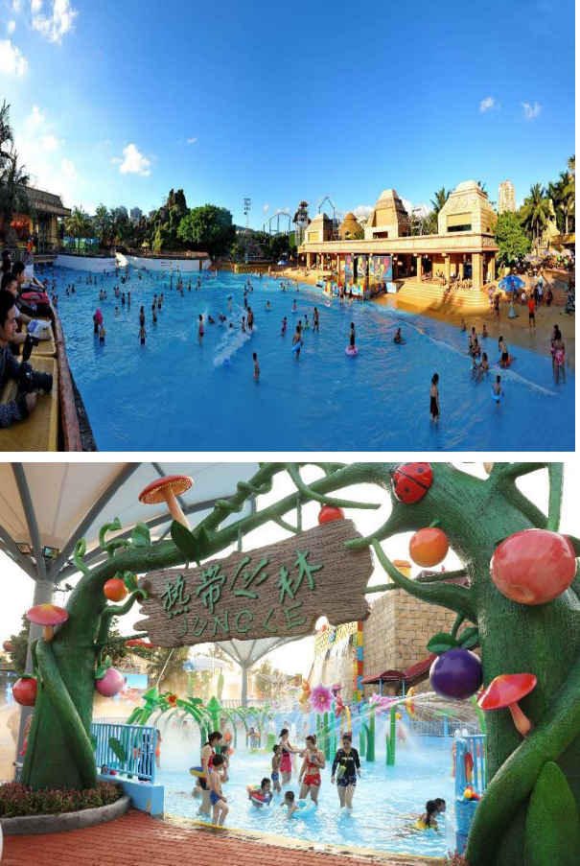



深圳华侨城欢乐谷旅游公司文件

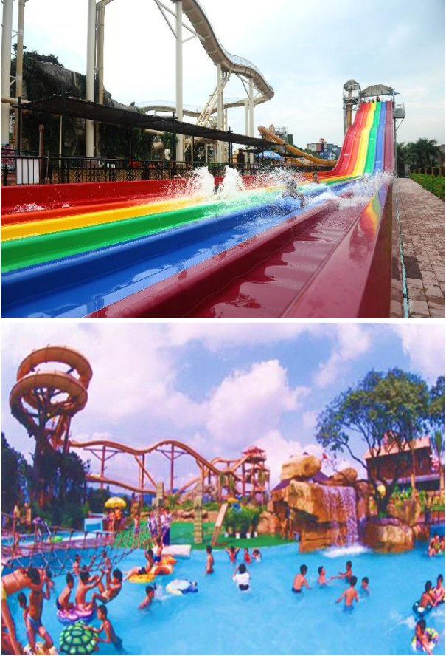



招聘岗位：

深圳华侨城欢乐谷旅游公司文件

|  |  |  |
| --- | --- | --- |
| 实习岗位 | 任职要求 | 薪资待遇 |
| 票务收银员 | 形象气质佳；责任心强 | 补贴 2000-2800+福利+奖金 |
| 游客服务员、操作员 | 形象气质佳；乐于表达擅长讲解（Y2证） | 补贴 2000-2800+福利+奖金 |
| 景区安全员 | 服务意识强；认真负责、细心谨慎 | 补贴 2000-2800+福利+奖金 |
| 餐饮烹饪服务员 | 对餐饮烹饪工作感兴趣；服务意识强 | 补贴 2000-2800+福利+奖金 |
| 商品销售员 | 服务意识强，擅长沟通 | 补贴 2000-2800+福利+奖金 |
| 设备维修员 | 持 Y1 大型游乐设备维修证 | 补贴 2000-2800+福利+奖金 |
| 景观工程师助理 | 建筑、园林、美术及相关专业 | 补贴 2000-2800+福利+奖金 |
| 系统维护员 | 电脑软件系统维护及维修等专业 | 补贴 2000-2800+福利+奖金 |
| 水公园救生员 | 身体健康无近视、熟水性掌握游泳技能 | 补贴 2000-2800+福利+奖金 |
| 备注：每月绩效考核排名前 90%实习生可获 200 元/月绩效奖金，另外，持救生证人员可增 加 300 元/月持证补贴，持电工证、焊工证、特种设备操作证（Y2）及特种设备维修证（Y1） 可增加 200 元/月持证补贴。高温补贴 4-10 月份 100-300 元/月 | | |

福利待遇：

1、保险：补充商业意外险；

2、住宿：提供住宿，配备洗衣机、空调、免费 WIFI、厨房、24 小时 宿管值班；

3、补贴：每月 500 元餐补（公司内设食堂，干净卫生、价格优惠）、 高温补贴、法定节假日加班三薪、过节津贴；

4、奖金：年底奖金、经营兑现奖、绩效奖金；

5、福利：开门利是、生日福利、工会福利、深圳市华侨城旗下景区 免费畅游等。

6、综合工资：约 4000 元/月

简历投递邮箱：[happyvalleyzp@163.com](mailto:happyvalleyzp@163.com) 微信：13622333446（加

微信请备注学校+姓名+岗位）

电话：0755-26930001 0755-26949181

 深圳华侨城欢乐谷旅游公司文件

公司地址：深圳市南山区侨城西街 18 号

具体岗位描述如下：

岗位一：票务收银员（需求人数 30 人）

1.根据当天售票数、餐厅营业额、售币数准确填写相应缴款单据与报 表；

2.设备设施及责任区环境的卫生，离岗安全设施设备检查、登记； 3.押款到票务收银办公室，进行审核单据； 4.对管辖区域资产及文件进行管理。

岗位二：游客服务员、设备操作员（需求人数 80 人）

1.游客游玩注意事项讲解及服务引导；负责项目设备的操作。 2.执行设备操作及引导游客设备安全装置的使用。游客人数控制； 3.维持秩序，指引及引导游客游玩游乐项目等；

岗位三：景区安全员（需求人数 20 人） 1.园区内突发事件反映及处理、反馈、上报； 2.管辖区域内卫生及游客文明维护； 3.管辖区域的“四防”安全管理和秩序维护； 4.园区内核查出入人员、车辆、物品手续，做好登记； 5.维护园区内各表演场排队区秩序； 6.园区内安全消防隐患的巡查、记录、上报。

岗位四：餐饮烹饪制作及服务员（需求人数 50 人）

1.负责当天使用餐具的前台摆放准备工作； 2.负责当天餐品物料的准备工作，包括清洗蔬菜、配料切配、物料解



深圳华侨城欢乐谷旅游公司文件

冻、面汤熬制、米饭蒸制、配料预煎炒等工作；

3.负责当天所有厨房设备的下班前安检工作。

岗位五：商品销售员（需求人数 60 人+40 人水公园）

1.负责销售商品岗位的进销存管理、盘点工作；

2.重点以卖场销售、收银、商品管理为主。

3.做好游客的购物引导，促进商品销售的达成。

岗位六：设备维修员（需求人数 30 人）

1、负责对园区机动游戏设备进行日常巡检、维护、保养及故障检修； 2、做好早检、岗中观察、晚检并进行填写设备运行记录； 3、认真做好故障机器设备的检查维修故障，并做好检修记录； 4、持续做好与设备维修相关工作的改进提升。

岗位七：景观工程师助理（需求人数 5 人）

1、负责景观工程管理实施细则的贯彻、跟踪、落实； 2、审核本专业范围内项目施工总（分）包单位施工总进度计划、月 计划、周计划并监控记录工程实际进展情况，发现工程实际进展与计 划偏离较大时应及时报告项目主管并提出调整措施； 3、监督、执行、落实景观工程样板制、工序交接检制、三检制； 4、把控景观整体实施效果，监控硬景施工效果，对景观工程施工效 果负直接责任；

5、参加景观工程的各项验收，对验收中出现的工程质量问题，督促 施工单位按时整改、监理单位及时审查；



深圳华侨城欢乐谷旅游公司文件

6、负责景观工程现场签证单的计量及签证流程跟踪，对其完整性、 准确性、时效性负直接责任； 7、积极主动按实完成上级领导交办的其他临时任务； 8、负责景观工程项目竣工资料移交至保修期满时间内的工程保修管 理和协调工作。

岗位八：系统维护员（需求人数 5 人）

1、负责对园区办公系统及各收银系统等信息化进行布局、巡检、维 护、维修；

2、及时巡检，发现系统存在的故障，及时维护； 3、处理各业务口系统故障问题、对接第三方公司解决相关问题； 4、定期对系统进行维护和更新，确保系统的正常使用和持续更新。

岗位九：水公园救生员（需求人数 50 人）

1、游客游玩注意事项讲解及服务引导； 2、执行设备操作规程及设备安全装置使用的引导、人数控制； 3、维持秩序，指引及引导游客游玩游乐项目等。 4、积极主动按实完成上级领导交办的其他临时任务